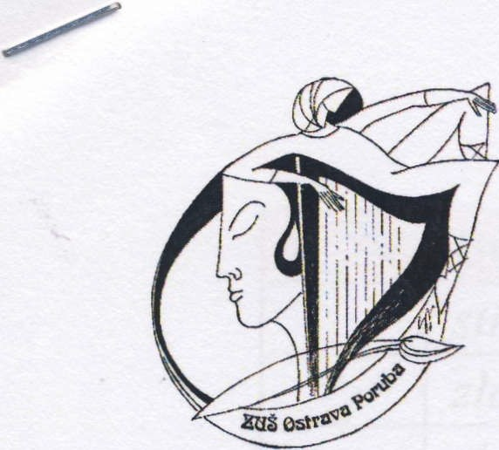ZÁKLADNÍ UMĚLECKÁ ŠKOLA, Ostrava - Poruba, J. Valčíka 4413,

příspěvková organizace, IČ 64628221

č.o.: vyřizuje: datum:

ZUSPor/obj/155/2018
Kupčáková Irena, mob. 736 628 155 Ostrava - Poruba, 21.12.2018
OPTYS spol.s.r.o.
Papírnictví a výtvarné potřeby U Sušárny 301
747 56 Dolní Životice

VĚC: Objednávka zboží

Základní umělecká škola, Ostrava - Poruba, J. Valčíka 4413, u vás objednává dle předchozí telefonické domluvy následující zboží:

P.č. | Název zboží | Počet kusů | Předpokládaná cena
1. | Temperové barvy - velké láhve 1 1 |  | 15500,00
 | bílá | J O ks
 | žlutá | 5 ks
 | oranžová | 5 ks
 | světle zelená | 5 ks
 | tmavě zelená | 5 ks
 | světle modrá | 5 ks
 | tmavě modrá | 5 ks
 | hnědá | 5 ks
 | růžová | 5 ks
 | červená | 5 ks
 | fialová | 5 ks
 | černá | 10 ks
 | tělová | 5 ks
2. | Temperové barvy tuby 250 ml |  | 2300,00
 | kobalt imitace č. 1430 | 2 ks
 | siena pálená č.1630 | 3 ks
 | cyan | 6 ks
 | černá | 3 ks
 | primární žluť č.1205 | 4 ks
 | rumělka červená č.1300 | 2 ks
 | sráž alizarinová č. 1320 | 1 ks
3. | Kreslící kartóny |  | 32000,00
 | Kreslíci karton A 1 | 8 balení
 | Kreslící karton A 2 | 23 balení
 | Kreslící karton A 3 | 50 balení
4. | Anilínové vodové barvy | 50 ks | 3800,00
5. | Anilínové vodové barvy kulaté | 6 ks | 770,00
6. | Souprava olejových barev, 15 ks | 8 ks | 5300,00
7. | Vodové barvy JOVI | 50 ks | 4200,00

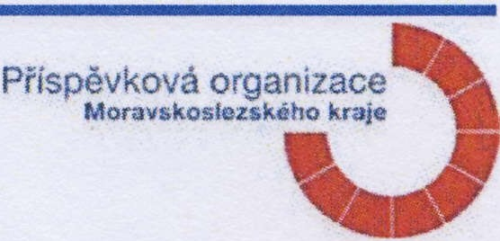
telefon: 558 275 011, mobil: 736 628 155
e-mail: sekretarka.zus-valcika@tiscal i.cz web: http:/ /zus.ooruba.cz/
č. bankov. úau: 44 336 761/ 0100

8. | Barvy na linoryt |  |  | 7400,00
 | stříbrná 300 ml |  | 5 ks
 | zlatá 300 ml |  | 5 ks
 | zlatožlutá 200 ml |  | 3 ks
 | červená 200 ml |  | 3 ks
 | hnědá 200 ml |  | 3 ks
 | černá 200 ml |  | 6 ks
 | světle zelená 200 ml |  | 3 ks
 | karmínově červená 200 ml |  | 3 ks
 | zelená 200 ml |  | 3 ks
9. | Olejové pastely velké balení 48 ks (giocondy) |  | 2 ks | 800,00
10. | Olejové pastely balení 36 ks |  | 2 ks | 640,00
11. | Prašné křídy Toison D'or 48 ks |  | 2 ks | 900,00
12. | Prašné křídy Toison D'or 36 ks |  | 1 ks | 330,00
13. | Prašné křídy Toison D'or 24 ks |  | 1 ks | 190,00
14. | Prašné křídy Extra Soft 24 ks |  | 3 ks | 840,00
15. | Prašné křídy Extra Soft 12 ks |  | 3 ks | 480,00
16. | Pastelky trojhranné TRIOCOLOR 12 ks |  | 10 ks | 1440,00
17. | Pastelky trojhranné TRIOCOLOR 24 ks |  | 7 ks | 1950,00
18. | Akvarelové pastelky MONDELUZ 48 ks |  | 1 ks | 420,00
19. | Akvarelové pastelky 36 ks |  | 1 ks | 350,00
20. | Akvarelové pastelky 24 ks |  | 4 ks | 1000,00
21. | Sada technických tužek |  | 5 ks | 650,00
22. | Papírové roztírátko |  | 10 ks | 140,00
23. | Štětce |  |  | 1150,00
 | sada 15 ks |  | 5 ks
 | sada Colorino |  | 5 ks
 | sada 12 ks +paleta |  | 3 ks
24. | Katalogová kniha 100 ks v obalu |  | 2 ks | 500,00
25. | Katalogová kniha 80 ks v obalu |  | 2 ks | 400,00
26. | Korekční strojek BE GREEN |  | 5 ks | 430,00
27. | Náhradní páska k strojku BE GREEN |  | 5 ks | 300,00
28. | Korekční strojek PATIO |  | 5 ks | 200,00
29. | Korekční strojek PRITT |  | 5 ks | 680,00
 | Předpokládaná cena před slevou |  |  | cca 85.000,-Kč
 | Sleva 15 %
 | Cena po slevě |  |  | cca 73.000,-Kč

Děkujeme za kladné vyřízení naší objednávky.

telefon: 558 275 011, mobil: 736 628 155 e-mail: sekretarka.zus-valcika@ti scali.cz web: http:/ /zus. poruba.cz/
č. bankov. účtu: 44 336 761/ 0100

Příspěvková organizace
Mor;ivskoslezského kraje
"-#

---------

